崑山中學與聯合報辦理2017年『技能探索體驗營』簡章
一、目的與宗旨：
配合推動國家十二年國教政策，順應國際地球村、社會多元變化，為了讓每個孩子都能適性學習發展活力創意，達到適性揚才多元進路的目標。聯合報與本校於寒假期間，特別共同舉辦「技能探索體驗營」，透過hands on的體驗教學，結合聯合報的品牌知名度並藉重本校獨有的教學環境，開啟孩子青春活力創意無限的觀念思維，使學生具有多元學習。

二、主辦單位：臺南市私立崑山中學
三、協辦單位：家長會、聯合報、遠東科技大學
四、執行單位：教務處、學務處、實習處、總務處、美工科、觀光事業科、綜合職能科、籃球隊、會計室
五、實施辦法：
招生對象：國小六年級～國中三年級
上課日期：2017.1.23(一) ～ 2017.1.25(三)
上課時間：8:00-17:15
上課地點：崑山中學
報名地點：教務處 、連絡電話06-2351574、06-2364408 分機123或124。
招生人數：50人(未達15人以上不開班)
報名費：1800元(教師鐘點費、講義費、材料費、含午餐費)。

六、課程表：

日 期  時 間 | 第一天(1/23) | 第二天(1/24) | 第三天(1/25)
07:30 - 08:00 | 學員報到 | 學員報到 | 學員報到
08:10 - 09:00 | 開幕  自我介紹、分組 | 籃球競技運動美語  沸騰的熱血，只能用English來表達  課程內容：  1.球員自我介紹  2.球技挑戰  3.抄截挑戰  4.團隊隊呼、加油手勢、團隊短劇3.比賽講英語、用英語為隊友加油打氣：「Good job!」。   | 「食」在好玩  獨家口味，烘培好滋味  課程內容：  1.烘焙西點:蛋黃酥    2.烘焙西點:手工餅乾  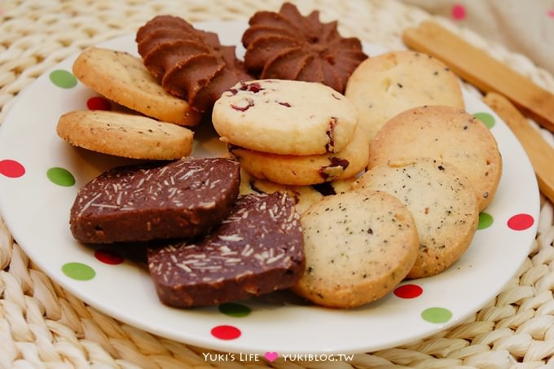
08:10 - 09:00 | 清勉樓一樓圖書館
09:10 -  11:00 | 寫作技巧  及經驗分享  (記者採訪經驗分享)
11:10 - 12:00 | 陶土創作 ~  唯我專屬的陶土杯
12:00 - 13:30 | 午餐及休息時間
13:30 - 14:20 | 課程內容：  1.承墬器具的由來  2.素坯體彩繪  - 3.陶版彩陶。  - 4.畫圖  - 5.上色  - 6.釉燒  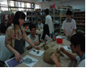 | 1.圖案設計  2.輸出圖稿  3.熱轉印製作  4.T恤熱轉印  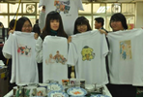 | 3.烘焙西點:  巧克力抹茶薄餅  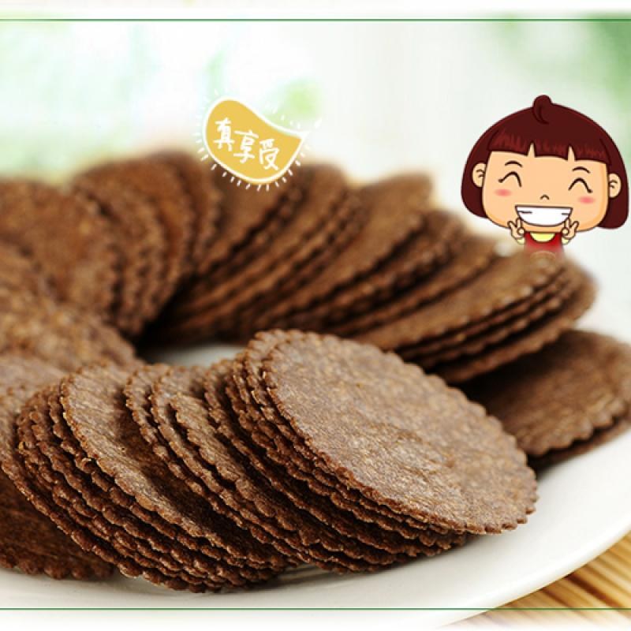
  fasion我創意~
  我的潮T， I來設計
  課程內容：
14:30 - 15:20
15:30 - 16:20
16:25 - 17:15 |  |  | 有獎徵答  作品呈現  結訓  (珍重再見)

崑山中學與聯合報辦理2017年『技能探索體驗營』報名表
日 期：106年01月23日(一)~ 106年01月25日(三) 8:00~17:15
主 旨：認識與體驗生活中開啟孩子青春活力創意無限的觀念思維。
地 點：臺南市崑山高級中學http:// www.kssh.tn.edu.tw/bin/home.php
(臺南市北區開元路444號)
對 象：國小六年級~國中三年級(限50名，報名先後順序優先錄取〉
報名期間：即日起~106年01月20日
費 用：每人1800元〈教師鐘點費、講義費、材料費、午餐〉
姓 名 |  |  | 性 別 |  | 生 日
學校/年級 |  |  |  |  | 身分證字號
聯絡電話/傳真 |  |  |  |  | 手 機
通訊住址
E-mail
緊急聯絡人  (稱謂) |  |  |  | 緊急聯絡人電話
午餐內容 |  | □ 葷 食 □ 素 食
轉帳帳號末5碼
報名方式  及  注意事項 |  | 報名期間：即日起~106年01月20日  參加費用：每人1800元〈講義費、材料費、紀念品及點心/午餐提供〉  報名方式：請將報名表以郵寄、傳真或網路方式報名，恕不接受現場報名。接受報名後，請盡快於一週內完成繳費。如報名後未於一週內完成繳費手續者，則視同自動放棄。  繳費方式：一律採銀行匯款繳費。繳費後請以電話、傳真或e-mail方式通知主辦單位人員確認入款(以轉帳者姓名及帳號後5碼確認)。完成繳費手續後，恕不退費。  匯款專戶 財團法人台灣省台南市私立崑山高級中學 專戶  銀 行 元大銀行永康分行 (代碼 806 )  帳 號 2011-20000-17071  主辦單位聯絡方法 臺南市崑山高級中學 張慶龍主任或藍郁然組長  電話：06-2364408 分機123或124  傳真：06-2378316  e-mail：chi8421@ms32.hinet.net  住址：臺南市北區開元路444號
家 長 同 意 書
本人同意子女 參加崑山中學與聯合報辦理2017年『技能探索體驗營』，願自行接送上下課，亦願意協同子女配合課程指導，並認同主辦單位投保旅行平安險及公共意外責任險，願自行承擔前述以外之風險或自行加保自認足額之保障，敬請同意報名參加。
此 致 台南市崑山高級中學
家長簽名： 中華民國 年 月 日

